МИНОБРНАУКИ РОССИИ

ФЕДЕРАЛЬНОЕ ГОСУДАРСТВЕННОЕ БЮДЖЕТНОЕ ОБРАЗОВАТЕЛЬНОЕ УЧРЕЖДЕНИЕ

ВЫСШЕГО ОБРАЗОВАНИЯ

«БАШКИРСКИЙ ГОСУДАРСТВЕННЫЙ ПЕДАГОГИЧЕСКИЙ УНИВЕРСИТЕТ им. М. АКМУЛЛЫ»

Институт профессионального обучения и информационных технологий

Кафедра информационных

систем и технологий

Направление 09.03.02

Информационные системы

и технологии

Курс 2

Курсовая работа

по дисциплине Технологии программирования

Нгеко Муандзиби Деди Рюдней

**Разработка мобильного приложения**

**для путеводителя в парке в Java**

Научный руководитель:

к.ф.-м.н., ст. преподаватель,

Дата представления_________

Дата защиты_______________

Оценка_____________________

Уфа 2020

**ОГЛАВЛЕНИЕ**

ВВЕДЕНИЕ.............................................................................................................. 3

1. АНАЛИЗ ИНФОРМАЦИИ И ПОСТАНОВКА ЗАДАЧИ…………………………5

2. Обзор существующих мобильных платформ................................…………….5

3. РАЗРАБОТКА МОБИЛЬНОГО ПРИЛОЖЕНИЯ ДЛЯ ПУТЕВОДИТЕЛЯ В НАЦИОНАЛЬНОМ ПАРКЕ НУАБАЛЕ-НДОККИ ……...................................... 8

3.1. Требования к мобильному приложению………………………………………....8

3.2. Варианты использования мобильного приложения, диаграмма последовательности .........................................................................................…9 3.3. Проектирование интерфейса мобильного приложения ...........................10

4. РЕАЛИЗАЦИЯ МОБИЛЬНОГО ПРИЛОЖЕНИЯ……………………………..13

4.1. Архитектура, компоненты мобильного приложения ..............................13 4.2. Реализация компонентов обработки данных .......................................... 14 ЗАКЛЮЧЕНИЕ ................................................................................................. 17 ЛИТЕРАТУРА................................................................................................... 18

**Введение**

**Актуальность темы**

В современных условиях трудно представить человека без мобильного телефона, планшета, смартфона или любого другого портативного мультимедийного устройства. Мы привыкли к тому, что он всегда

под рукой, и это не только средство связи, но и имеет много полезных функций, таких как калькулятор, органайзер, конвертер, календарь, часы.

Смартфоны с новой платформой туристического гида могут конкурировать с устройством смартфона довольно просто. В основном она состоит из нескольких отдельных блоков-памяти, процессора, который занимается организацией вычислений, памяти для хранения данных, радио модуля, который к своей очереди состоит из передатчика и приемника и отвечает за связь. Самое интересное здесь - операционная система, установленная на внутренней памяти. В

операционная система и ее версии зависят от всех основных функций устройств. Смартфоны, как и персональные компьютеры, существуют с различными операционными системами, типы которых будут обсуждаться далее.

В то время как мобильные продажи растут по всему миру, а спрос также растет на различные приложения для них. Каждая уважающая себя компания обязуется иметь хотя бы одно мобильное приложение, чтобы быть ее клиентом и иметь "всегда под рукой". А существование некоторых компаний вообще трудно представить без мобильных и специализированных программ, с которыми можно, например, управлять базами данных или контролировать состояние своего продукта на рынке в любое время.

К сожалению, на сегодняшний день нет специального стандартного инструмента для разработки мобильных приложений. Каждый

производитель пытается сделать операционную систему устройства уникальной и запоминающейся для пользователя, и в результате возникают проблемы совместимости между различными приложениями на разных операционных системах

**Объект и предмет исследования**

Предмет исследования -информационные технологии для мобильных устройств.

Объект исследования - приложение для операционной системы Android.

**Цель и задачи**

Целью работы является разработка мобильного приложения "Навигатор" для путеводителя в национальном парке Нуабале-Ндокки.

Целью разработки приложения является упрощение путеводителей по паркам или заповедникам для достижения цели работы необходимо решить следующие задачи:

1) Изучение области навигационных приложений для мобильных устройств;

2) интерактивная карта с геолокацией;

3) посещение из разных мест;

4) посещение животных;

5) Температура

6) с компасом, чтобы добраться до выбранного места

7) изучить современные инструменты разработки мобильных приложений для Android;

8) определение требований и разработка мобильного приложения;

9) реализация и тестирование мобильного приложения

В первой главе рассматриваются основные этапы проектирования приложения: исследование области, моделирование системы, сформулированы требования к проектируемой информационной системе.

Во второй главе рассматриваются аналогичные программы, проводится обзор

инструменты для разработки приложений для мобильных устройств и инструменты для разработки собственного приложения для путеводителя.

В третьей главе работы описывается разработанное приложение.

В четвертой главе производится расчет стоимости программного продукта.

Пятая глава посвящена безопасности жизни

работа с компьютерной техникой.

**Структура и объем работы**

В главе «Задача навигации для путеводителя в национальном парке Нуабале-Ндокки» осуществлена постановка задачи, проведен сравнительный анализ существующих аналогов, а также представлен обзор средств разработки мобильных приложений для Android. Глава «Проектирование мобильного приложения для путеводителя в национальном парке Нуабале-Ндокки» посвящена определению функциональных и нефункциональных требований к разрабатываемому мобильному приложению. В этой же главе рассматривается диаграммы прецедентов, последовательности и компонентов и интерфейс приложения.

1. **АНАЛИЗ ИНФОРМАЦИИ И ПОСТАНОВКА ЗАДАЧИ**

В настоящее время компьютерные технологии стали активно использоваться в различных областях нашей жизни. Постоянно развивается создание различных простых и сложных компьютерных программ для различных областей знаний. компьютерная программа может выступать в роли сопровождающего в туризме, быть рассказчиком, репетитором, экзаменатором. Уже существуют компьютерные программы, направленные на развитие различных функций, таких как зрительные и слуховые функции

восприятие, внимание, память, словесные и логические рассуждения и т. д., которые можно с успехом использовать в туризме, сейчас настольные компьютеры заменяются мобильными компьютерами-планшетами, смартфонами, что позволяет работать со всей информацией.

**Тури́зм** — временные выезды (путешествия) людей в другую страну или местность, отличную от места постоянного жительства

**Путеводитель** (или гид) — печатный, электронный или аудиовизуальный справочник о каком-нибудь городе, историческом месте, музее, туристическом маршруте. Используются туристами для лучшего ориентирования в незнакомой местности. Композиция путеводителя часто подчинена рекомендуемым маршрутам осмотра достопримечательностей описываемой местности.

1. **Обзор существующих мобильных платформ**

Наличие операционной системы (ОС) - главная особенность, которая отличает смартфон от обычного мобильного телефона. При выборе конкретной модели телефона или устройства, операционная система часто является определяющим фактором.

Наиболее распространенные операционные системы для смартфонов и платформ:

**Appery.io** [2] – платный облачный сервис (mBaaS – mobile backend as a service), позволяющий создавать приложения для iOS, Android и WindowsPhone. Интерфейс пользователя создается перетаскиванием нужных компонентов. Для новичков есть обучающие курсы. Кроме drag-anddrop интерфейса есть возможность редактирования исходного кода.

**ShoutEm** [10] – платный онлайн-конструктор кроссплатформенных мобильных приложений с хорошими предлагаемыми дизайнерскими решениями и обширным набором инструментов для настройки выбранного шаблона приложения. Позволяет создавать мобильные приложения минуя этап кодирования.

**Eclipse** [4] – IDE с открытым исходным кодом, инструмент сборки – Ant. Легко настраивается, интегрируется с плагином ADT (AndroidDeveloperTools). Существует большое количество видеоуроков и обучающих статей, показывающих интерфейс данной среды разработки. С 2015 года официальная поддержка ADT для Eclipse прекращена, поэтому в настоящее время для разработки под Android почти не используется

**Intellij IDEA** [6] – обладает широкой функциональностью: есть создание шаблонных классов, возможность изменения темы оформления. Среди удобств программирования можно отметить наличие графического редактора интерфейса, возможность создавать интерфейс методом drag-and-drop, автоматическое закрытие скобок после условия, групповые перезаписи методов.

**Android Studio** [3] – новая официальная IDE для Android, в основе проекта лежит Intellij IDEA. В Android Studio есть автодополнение кода, удобный debug-режим, в качестве сборщика проектов используется Gradle. В начале разработки можно выбрать один из нескольких готовых шаблонов мобильного приложения. IDE поддерживает NDK и позволяет редактировать проектные файлы на C/C++, а также обладает для них встроенным дебаггером на основе LLDB. Android Studio обладает очень удобным редактором макетов с drag-and-drop интерфейсом, позволяющим быстро вносить правки в файлы разметки. Начиная с версии 2.3, была добавлена функция Instant Run, значительно ускоряющая процесс внесения изменений и запуска их на тестируемом устройстве. Платформа является результатом сотрудничества Google и JetBrains, рекомендована сообществом Android-разработчиков [1] для разработки мобильных приложений.

Сведем некоторые параметры рассмотренных платформ в таблицу 2.

Табл. 2. Сравнение платформ разработки мобильных приложений

|  |  |  |  |  |  |  |
| --- | --- | --- | --- | --- | --- | --- |
| № П/П | критерий | Appery.io | ShoutEm | Eclipse | Intellij IDEA | AndroidStudio |
| 1 | Удобство использования | 9/10 | 8/10 | 5/10 | 8/10 | 9/10 |
| 2 | Документация | ★★★★☆ | ★★★☆☆ | ★★★★☆ | ★★★★☆ | ★★★★☆ |
| 3 | Лицензия | Коммерческая | Коммерческая | EclipsePublic  License | Условно-бесплатная | Бесплатная  (Apache 2.0) |
| 4 | Стоимость | Начальная  версия –  $25 в месяц, безлимитная –  $119.90 в месяц | Начальная  версия –  $19.90 в месяц, Ultimate –  $600 в месяц | Бесплатная | Ultimateediti  on - $499.00-  .  Есть бесплатная версия программы  (Community  Edition) | Бесплатно |
| 5 | Поддерживаемые  языки программирования | JS | JS | Java, С, С++,  Perl, Python,  Ruby и др. | Java, Python,  Ruby, C, C++  идр | Java |
| 6 | Предназначение разработки | Мобильные  версии сайтов и приложения | Только мобильные версии сайтов | Программы  и мобильные  приложения | Программы  и мобильные  приложения | Только мобильные  приложения |
| 7 | Категория  платформы | Облачный  сервис (онлайн-инструменты) | Облачный  сервис (онлайн-инструменты) | Требует инсталляции на  компьютер  разработчика | Требует инсталляции на  компьютер  разработчика | Требует инсталляции на  компьютер  разработчика |
| 8 | Поддержка  командной  разработки | Да | нет | Да | Да | Да |
| 9 | Поддерживаемые  языки разметки | HTML5, CSS | HTML5, CSS | XML | XML | XML |
| 10 | Поддерживаемые ОС | iOS, Android,  WindowsPho  ne | iOS, Android,  WindowsPho  ne | iOS, Android,  WindowsPhone | Android | Android |
| 11 | Безопасность | ★★★★☆ | ★★★☆☆ | ★★★☆☆ | ★★★★☆ | ★★★★☆ |
| 12 | Быстродействие | ★★★★☆ | ★★★★☆ | ★★★☆☆ | ★★★★★ | ★★★★★ |

В настоящее время Android развивается в геометрической прогрессии: каждый год число пользователей этой операционной системы постоянно растет. Согласно последнему отчету компании Canalys, ведущего аналитика индустрии высоких технологий, операционная система Android занимает 69,2% мирового рынка мобильных устройств. Конечно, этот факт привлекает внимание многих разработчиков создавать мобильные приложения, специально для Android. Возможно, на сегодняшний день она является самой популярной и интересной системой. Разработчики дают пользователям уникальную возможность – уста- 10 новив набор свободного программного обеспечения, можно создать программы для системы и продавать их в специализированном интернет-магазине.

**3. Разработка мобильного приложения для путеводителя в национальном парке Нуабале-Ндокки**

**3.1. Требования к мобильному приложению**

**Функциональные требования:**

1) пользователь должен сначала выбрать или он хочет, чтобы добраться до парка вручную;

2) программа должна признать место и существующих животных в парке 3) программа должна предоставить геолокации карту пользователей;

4) программа должна отображать местоположение и путь для пользователя;

**Нефункциональные требования:**

1) приложение должно быть разработано для операционной системы Android (версия

Леденец и позже);

2) распознавание данных должно выполняться с помощью открытой библиотеки OpenCV;

3) приложение должно работать в автономном режиме (без подключения к интернету);

4) интерфейс приложения должен быть выполнен в соответствии с

Material Design [7];

5) интерфейс приложения должен быть на французском, английском и русском языках.

**3.2. Варианты использования мобильного приложения, диаграмма последовательности**

Для проектирования приложения был использован язык графического описания для объектного моделирования UML [14, 11]. Была построена модель взаимодействия внешнего актера с приложением в виде диаграммы вариантов использования. В ходе проектирования были выделен один актер «Пользователь». Пользователь – пользователь приложения, которому доступна возможность использования функционалом приложения.

Диаграмма вариантов использования приложения представлена на рис. 2.

пользователь

Навигатор

Р**ис. 2. Диаграмма вариантов использования**

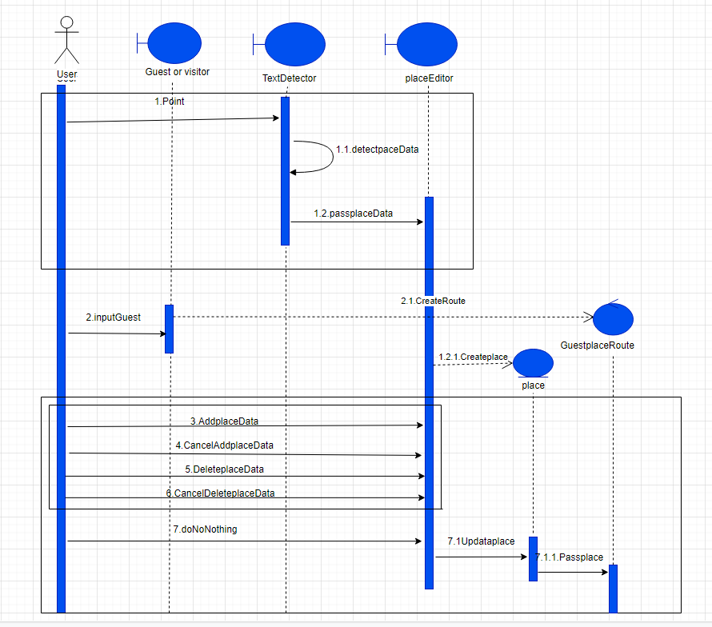

Рис. 3. Диаграмма последовательности

**3.3. Проектирование интерфейса мобильного приложения**

После запуска приложения пользователь должен указать количество гостей, на которых будет разделен чек (рис. 4).

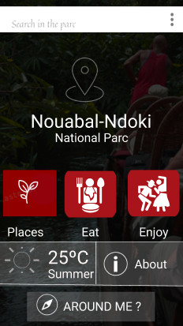

**Рис.4: начальной экран**

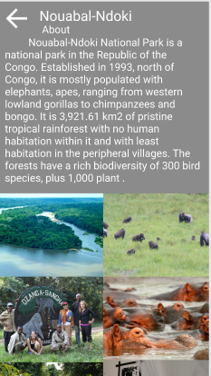

**Рис.5: Экран о парке**

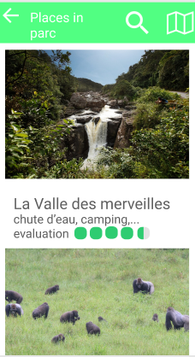

**Рис.6: экран местах**

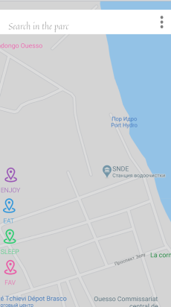

**Рис.7: Экран карта**

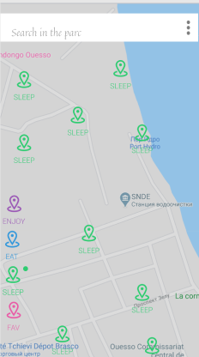

**Рис.8: Экран с пунктами**

**4.РЕАЛИЗАЦИЯ МОБИЛЬНОГО ПРИЛОЖЕНИЯ**

**4.1. Архитектура, компоненты мобильного приложения**

В плане обработки взаимодействия между пользовательским интерфейсом и его логикой реализованное приложение следует архитектурному шаблону «Model, View, Presenter» (MVP) [12]. Диаграмма взаимодействия его компонентов представлена на рис. 9.

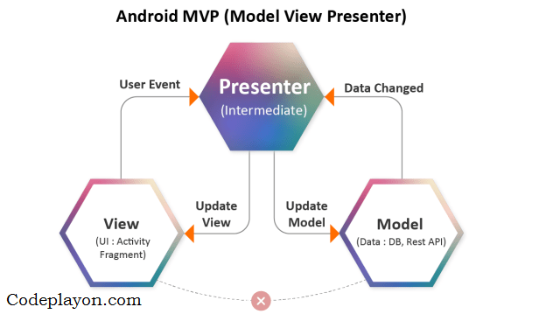

**Рис.9: Диаграмма взаимодействия MVP**

Ключевым различием шаблона MVP от MVC является то, что представление ничего не знает о модели данных и наоборот – модель данных ничего не знает о представлении. При любом изменении данных в модели представление не оповещается напрямую, и задачей компонента Presenter является получить актуальные данные из модели, чтобы при необходимости обновить View.

В соответствии с выбранной архитектурой разработанное приложение включает в себя ряд каталогов, содержащих файлы программного кода, управляющие поведением приложения, реакцией программы на действия пользователя, файлы разметки экранов и элементов экранов приложения.

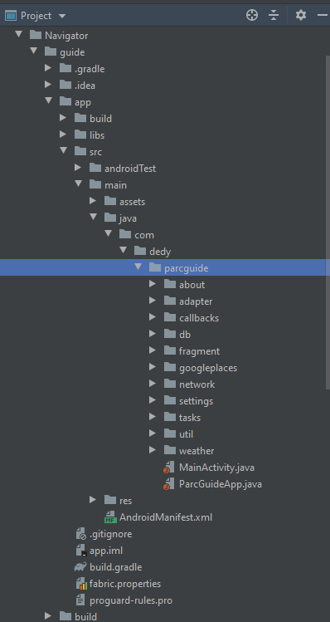

**Рис.10:** Файловая структура приложения

В папке <<C:\Users\днс\Desktop\DEDY\Kursavay\Navigator\guide\app >> содержатся файлы исходного кода приложения

В папке <<about>> находятся файлы исходного кода, отвечающего за парк. В папке <<fragment>> находятся файлы фрагментов каждой страницы/ <<callbacsks>> находятся файлы возвращённого страницы. <<db>>Базы данных ; <<googleplaces>> Содержатся файлы Местах; <<weather>> находятся файлы исходного кода, отвечающего о погоде;

**3.2. Реализация компонентов**

Приложение будет содержать больше 5000 строк кода.

Приложение написано на языке Java [26], язык разметки – XML.

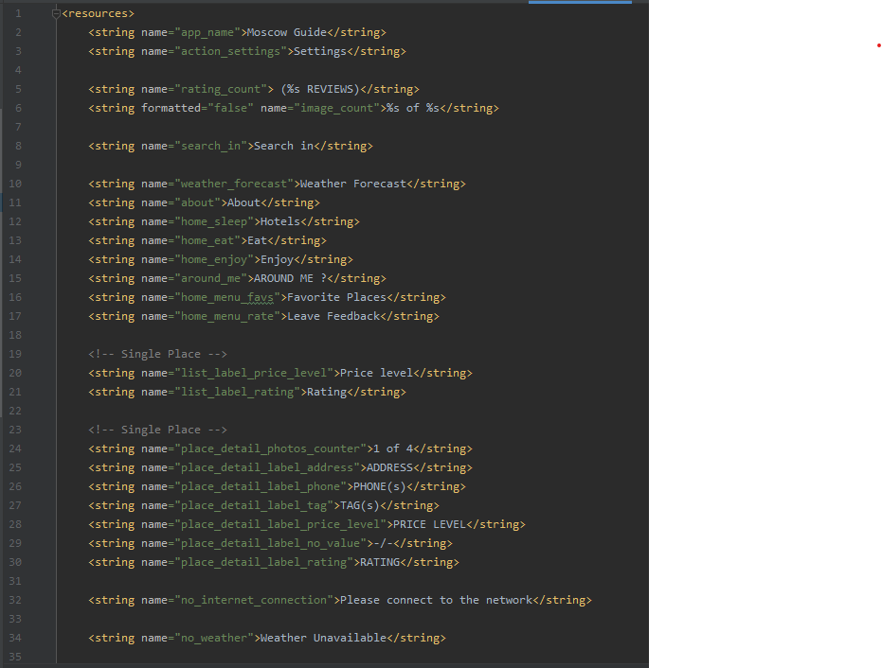

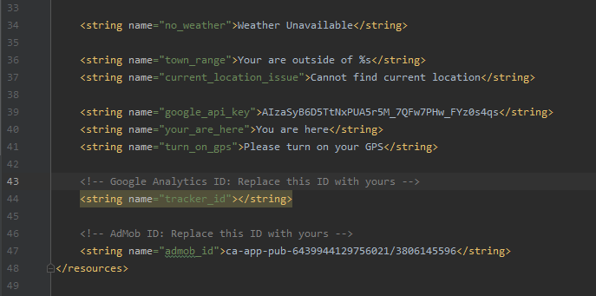

**Рис.11: файл string**

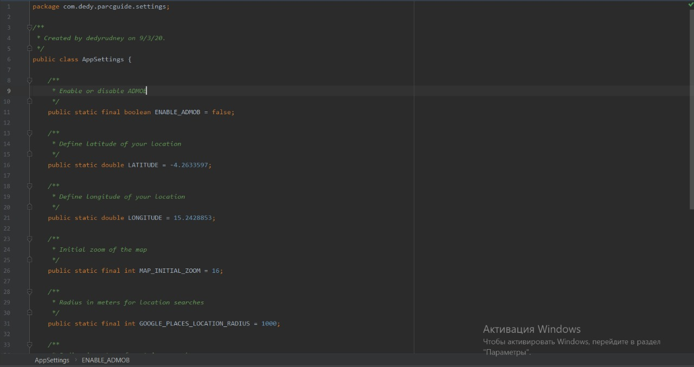

**Рис.12: файл parcGuideApp**

**ЗАКЛЮЧЕНИЕ**

Доля мобильного интернета растет с каждым днем [15]. Многие люди проводят несколько часов в день, играя в различные компьютерные игры, в

особенности в то время, когда ничего другого не может быть сделано, например, по

по дороге на работу, учебу, в поезде и т. д. регулярно появляются новые компьютерные игры для телефонов и других мобильных устройств. Загрузка мобильных приложений не требует много времени и специальных навыков,

установка также проста и понятна.

В рамках работы было разработано мобильное приложение для Android. Для достижения этой цели были достигнуты следующие цели:

1) реализация постановки задачи, требования приложения были выделены;

2) рассмотрение существующих решений для разделения чеков;

3) изучены современные инструменты разработки мобильных приложений для Android;

4) определенные требования и разработанное мобильное приложение;

5) реализовано и протестировано мобильное приложение.

Все цели были достигнуты, цель достигнута.

Разработанное приложение имеет перспективы дальнейшего развития. Учитывая сложность бизнес-процесса и растущие требования клиента,

необходимо расширить функциональные возможности системы.

Перспективы дальнейшего развития мобильного приложения могут

быть следующим:

1) программа должна дать пользователю возможность резервного копирования

новые позиции чека при вводе вручную;

2) программа должна отображать сведения о выбранных и невыбранных контрольно-пропускных пунктах;

3) программа должна помогать, направлять посетителей и работников

4) программа должна иметь возможность отправлять распознанные позиции с помощью информации, хранящейся в устройстве.

**Литература**

1. Android Studio Features. [Электронный ресурс] URL: https://developer.android.com/studio/features.html (дата обращения: 06.03.2020).

2. Appery.io: Enterprise Mobile App Builder & MBaaS. [Электронный ресурс] URL: https://appery.io/ (дата обращения: 12.06.2020).

3. Download Android Studio and SDK Tools | Android Studio. [Электронный ресурс] URL: https://developer.android.com/studio/index.html (дата обращения: 06.03.2020).

4. Eclipse - The Eclipse Foundation open source community website. [Электронный ресурс] URL: https://www.eclipse.org/downloads/ (дата обращения: 06.11.2019).

5. Fork of Tesseract Tools for Android. [Электронный ресурс] URL: https://github.com/rmtheis/tess-two/ (дата обращения: 06.03.2020).

6. IntelliJ IDEA the Java IDE – JetBrains. [Электронный ресурс] URL: https://www.jetbrains.com/idea/ (дата обращения: 11.06.2020).

7. MVP and MVC Architectures in Android. [Электронный ресурс] URL: https://www.techyourchance.com/mvp-mvc-android-1/ (дата обращения: 11.06.2020).

8. Shoutem - Make an App - Build Apps with Easy Application Creator. [Электронный ресурс] URL: www.shoutem.com/ (дата обращения: 11.06.2020)

1. <https://dic.academic.ru/dic.nsf/ruwiki/483049>
2. https://sibsutis.ru/upload/636
3. <https://dspace.susu.ru/xmlui/bitstream/handle/0001.74/16548/2017_401_ibragimovagv.pdf?sequence=1&isAllowed=y>
4. Codeplayon.com